АНТЕННА ИЗМЕРИТЕЛЬНАЯ
П6-123
КНПР.464653.012

Заводской №151220640

ПАСПОРТ
КНПР.464653.012 ПС

СОДЕРЖАНИЕ

стр.
1 Общие указания 3
2 Основные сведения об изделии и технические данные 3
3 Комплектность 3
4 Устройство антенны 4
5 Гарантии изготовителя 5
6 Свидетельство об упаковывании 5
7 Свидетельство о приёмке 6
8 Заметки по эксплуатации и хранению 7
8.1 Эксплуатационные ограничения и меры безопасности 7
8.2 Подготовка к работе и порядок работы 7
8.3 Использование антенны 7
8.4Проведение измерений. 8
8.5 Перечень возможных неисправностей и методы их устранения. 11
9 Техническое обслуживание 12
10 Калибровка антенны 12
ПРИЛОЖЕНИЕ А 13
ПРИЛОЖЕНИЕ Б 14

Общие указания
  - Настоящий паспорт (ПС) является документом, удостоверяющим гарантированные предприятием-изготовителем АО «СКАРД-Электроникс» основные параметры и технические характеристики антенны измерительной П6-123.
  - Документ предназначен для ознакомления с устройством и принципом работы антенны и устанавливает правила её эксплуатации, соблюдение которых обеспечивает поддержание антенны в постоянной работоспособности.
  - Авторские права на изделие принадлежат АО «СКАРД - Электроникс»:
- все конструктивные и схематические решения, примененные в изделиях, являются интеллектуальной собственностью АО «СКАРД - Электроникс».
- любое копирование, или применение использованных в изделии схемотехнических и конструктивных решений, а также использование изделия в качестве базовой технологии для разработки аналогичных изделий не допускается.

Основные сведения об изделии и технические данные
  - Наименование: антенна измерительная П6-123.
  - Обозначение: КНПР.464653.012.
  - Изготовитель: Акционерное Общество «СКАРД-Электроникс».
  - Адрес предприятия - изготовителя: 305021, г. Курск, ул. Карла Маркса 70Б,
тел./факс + 7 (4712)390-632.
  - Дата изготовления изделия: 09 февраля 2023 г.
  - Заводской номер изделия: 151220640.
  - Сертификат соответствия № ВР 31.1.15991-2022 выданный СДС «Военный Регистр», ОССМК ООО «Центр инноваций и сертификации» удостоверяет, что СМК АО «СКАРД - Электроникс» соответствует требованиям ГОСТ Р ИСО 9001-2015 и ГОСТ РВ 0015-002-2020 применительно к разработке, производству и ремонту вооружения и военной техники; закупке, хранению и поставке продукции. Срок действия сертификата до 04.04.2025 г.
  - Технические данные антенны представлены в таблице 1.
Таблица 1 – Технические данные
Наименование параметра | Данные по ТУ
Диапазон частот, ГГц | от 0,9 до 12,4
Коэффициент усиления антенны, дБ, не менее | 4,0
Пределы допускаемой погрешности измерения коэффициента усиления антенны, дБ, не более | ± 2,0
КСВН входа, не более | 3,0
Тип поляризации | Линейная
Тип СВЧ соединителя* | SMA (N) розетка
Масса антенны, кг, не более | 1,7
Габаритные размеры, мм | 240×244×143
*По согласованию с Заказчиком
Изделие не содержит драгметаллы
Примечание: Коэффициент усиления антенны для заданной частоты является типовым* и определяется по графику (приложение А), либо по таблице (приложение Б), придаваемым к антенне, и может уточняться в процессе эксплуатации по результатам периодической калибровки.
  - Рабочие условия эксплуатации:
- температура воздуха, °С ………………..........… от минус 40 до плюс 50;
- относительная влажность при температуре 20 °С, %, не более ……... 80;
- атмосферное давление, мм рт. ст .…………………….…... от 630 до 800.

Комплектность
Комплектность антенны приведена в Таблице 2.

Таблица 2 – Комплектность
№ п/п | Наименование изделия | Обозначение изделия | Кол-во | Зав. №
 | Антенна измерительная П6-123 | КНПР.464653.012 | 1 | 151220640
Эксплуатационная документация
 | Паспорт | КНПР.464653.012 ПС | 1 | -
Прочие изделия
 | Кронштейн АК-02 для крепления рупора к фотоштативу.* | КНПР.301421.004 | 1 | -
 | Короб транспортировочный* | - | 1 | -
*По согласованию с Заказчиком.

Устройство антенны
Антенна измерительная П6-123 (далее – антенна) предназначена для измерения плотности потока энергии электромагнитного поля совместно с измерительными приемными устройствами, а с генераторами – для возбуждения электромагнитного поля с заданной плотностью потока энергии в диапазоне частот от 0,9 до 12,4 ГГц. Антенна применяется для измерения параметров антенных устройств и параметров электромагнитной совместимости радиоэлектронных средств. Антенна может использоваться для работы в лабораторных, заводских и полевых условиях.
Конструктивно антенная система П6-123 представляет собой рупор на базе Н-образного волновода, в центр которого встроены металлические пластины экспоненциальной формы. Толщина пластин линейно увеличивается по мере приближения к раскрыву рупора. Боковые стенки рупора в Н-плоскости выполнены в виде трапециевидных пластин. Боковые стенки рупора в Е-плоскости выполнены в виде решетчатой структуры, длина металлических стержней которой и расстояние между ними изменяются от первого стержня, расположенного в раскрыве рупора, по закону геометрической прогрессии со знаменателем 0,78. Антенна имеет коаксиальный СВЧ - вход с волновым сопротивлением 50 Ом типа SMA или N (розетка) по ГОСТ РВ 51914-2002.
Конструкция антенны в диапазоне частот обеспечивает малый коэффициент стоячей волны по напряжению (КСВН) и монотонную частотную зависимость коэффициента усиления.
Принцип действия антенны основан на преобразовании плотности потока энергии электромагнитного поля в соответствующую ей высокочастотную мощность в тракте. Антенна имеет линейную поляризацию.
Конструкция антенных систем предусматривает возможность крепления на специализированное крепежное устройство.
Общий вид антенны П6-123 представлен на рис. 1.
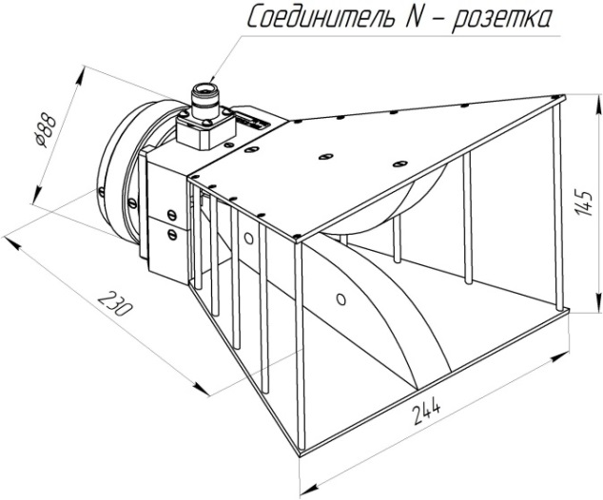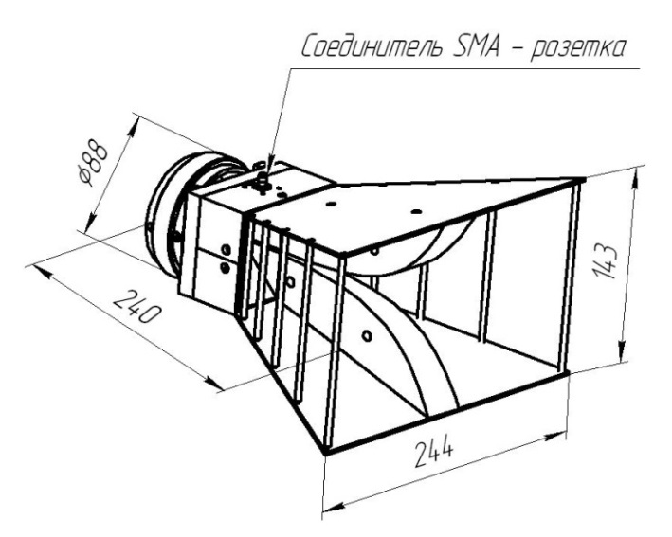
Рисунок 1 – Общий вид антенны П6-123

Гарантии изготовителя

Изготовитель гарантирует соответствие антенны измерительной рупорной П6-123 КНПР.464653.012 заявленным параметрам при соблюдении условий транспортирования, хранения, монтажа и эксплуатации.
Гарантийный срок эксплуатации – 12 месяцев со дня ввода антенны в эксплуатацию.
Гарантийное и послегарантийное техническое обслуживание и ремонт антенны П6-123 производит АО «СКАРД-Электроникс» по адресу:
Россия, 305021, г. Курск, ул. Карла Маркса, 70 Б,
Тел/факс: +7 (4712) 390-632, 390-786, e-mail: info@skard.ru.

Свидетельство об упаковывании

Антенна П6-123 |  | КНПР.464653.012 |  | 151220640
^{наименование изделия} |  | ^{обозначение} |  | ^{заводской номер}
Упакована |  | АО «СКАРД-Электроникс» |  | согласно требованиям,
 |  | ^{наименование предприятия}
предусмотренным в действующей технической документации.
Регулировщик |  |  |  | Белоусов С.И.
^{должность} |  | ^{личная подпись} |  | ^{расшифровка подписи}
 |  | ^{число, месяц, год}

Свидетельство о приёмке

Антенна П6-123 |  | КНПР.464653.012 |  | 151220640
^{наименование изделия} |  | ^{обозначение} |  | ^{заводской номер}

Изготовлена и принята в соответствии с обязательными требованиями государственных стандартов, действующей технической документацией и признана годной для эксплуатации.

Заместитель генерального директора по качеству - начальник ОТК и К

 |  |  |  | Ивлева Е.В.
Штамп ОТК |  | ^{личная подпись} |  | ^{расшифровка подписи}
 |  | ^{число, месяц, год}
линия отреза при поставке на экспорт

Инженер

 |  |  |  | Захаров А.М.
МП |  | ^{личная подпись} |  | ^{расшифровка подписи}  По доверенности№195 от 18 апреля 2022 г.
 |  | ^{число, месяц, год}
 |  | Заказчик (при наличии)
МП |  | ^{личная подпись} |  | ^{расшифровка подписи}
 |  | ^{число, месяц, год}

Заметки по эксплуатации и хранению

8.1 Эксплуатационные ограничения и меры безопасности
8.1.1 Перед началом эксплуатации антенны необходимо изучить настоящий Паспорт.
8.1.2 При работе с антенной персонал должен владеть основами работы с антенно-фидерной техникой. В процессе работы с антенной запрещается её использование для решения нефункциональных задач.
8.1.3 Персонал обязан строго выполнять правила техники электробезопасности.
8.1.4 При проведении измерений или использовании антенны в качестве передающей соблюдайте правила техники безопасности при работе с СВЧ-излучениями. СВЧ-излучения могут представлять опасность для жизни и здоровья человека.
8.1.5 При выполнении работ по монтажу антенны и в процессе использования ЗАПРЕЩАЕТСЯ оказывать механические воздействия, приводящие к изменению габаритных размеров, а также целостности и исправности антенны.
8.1.6 КАТЕГОРИЧЕСКИ ЗАПРЕЩАЕТСЯ использование измерительных кабелей, оборудованных соединителями, имеющими несовместимый стандарт резьбового и канального соединения с антенной.

8.2 Подготовка к работе и порядок работы
8.2.1 Для установки антенны используйте универсальный фотоштатив. Закрепите кронштейн АК-02 на штативе в соответствии с требованиями инструкции по эксплуатации фотоштатива. Установите штатив, выдвиньте опоры штатива и закрепите на необходимой высоте зажимами.
8.2.2 Произведите монтаж антенны в следующей последовательности:
1) установите антенну в узел крепления кронштейна АК-02 и зафиксируйте накидным хомутом;
2) вращением антенны вокруг продольной оси установите необходимый угол наклона линейной поляризации (совмещение риски на кольце антенны с нулевой отметкой измерительной шкалы соответствует вертикальной поляризации сигнала);
Антенна система готова к работе.

8.3 Использование антенны
8.3.1 Режим приёма
1) соедините клемму заземления антенны с шиной заземления.
2) присоедините к СВЧ входу антенны измерительный кабель (в комплект антенны не входит).
3) присоедините свободный разъем измерительного кабеля к входному разъему вашего измерительного прибора (в случае несоответствия сечений разъемов кабеля и измерительного прибора используйте прецизионный СВЧ переход из состава комплекта вашего измерительного прибора).
4) включите ваш измерительный прибор. В соответствии с инструкцией по эксплуатации вашего прибора подготовьте его к работе и приступайте к проведению измерений.
П р и м е ч а н и е - Значения коэффициента усиления антенны, взятые из таблицы Б.1 (приложение Б), действительны при проведении измерений в дальней зоне антенны.
8.3.2 Режим передачи
1) соедините клемму заземления антенны с шиной заземления.
2) присоедините к СВЧ входу антенны измерительный кабель (в комплект антенны не входит).
3) присоедините свободный разъем измерительного кабеля к выходному разъему вашего генератора или усилителя ВЧ (в случае несоответствия сечений разъемов кабеля и измерительного прибора используйте прецизионный СВЧ переход из состава комплекта вашего измерительного прибора).
4) включите ваш генератор или усилитель ВЧ. В соответствии с инструкцией по эксплуатации вашего прибора подготовьте его к работе и приступайте к использованию антенны в качестве излучающей в определённом диапазоне частот и мощности.

8.4Проведение измерений.
8.4.1 Для проведения измерений антенна должна быть установлена в помещении без отражающих предметов, размеры которого удовлетворяют условию по расстоянию l в сантиметрах между приёмной и передающей антеннами не менее:
$l= \frac{2{\left(D_{1}+D_{2}\right)}^{2}}{λ}$, (1)
где $D_{1}$, $D_{2}$ – наибольшие размеры раскрывов передающей и приёмной антенн, см;
λ – длина волны, см.
или на открытой площадке размером 20,0х8,0 удалённой от отражающих предметов.
8.4.2 При подготовке к измерениям следует убедиться прежде всего в полной исправности и работоспособности антенны. Аппаратура, необходимая для проведения измерений (измерительные генераторы, измерители мощности, анализаторы спектра и т.д.) должна быть прогрета в течение времени, указанного в руководстве по эксплуатации.
8.4.3 Измерение плотности потока энергии электромагнитного поля производится следующим образом:
- присоедините измерительную антенну к измерительному прибору с помощью кабеля, либо непосредственно, в зависимости от условий измерения, в соответствии со схемой, приведённой на рисунке 2.
Измерительная антенна
Испытуемая
антенна
Кабель
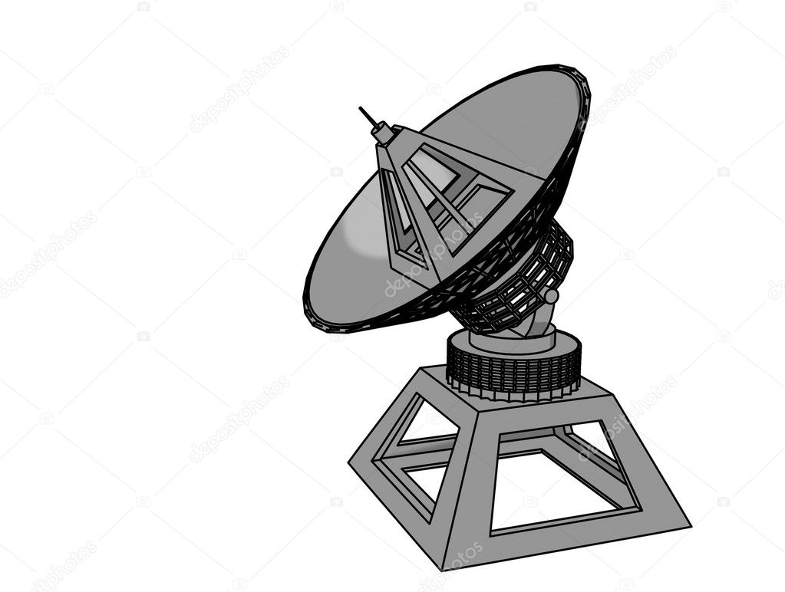
Измерительный
прибор

Рисунок 2 – Схема соединения приборов при измерении плотности потока энергии
- поворачивайте измерительную антенну по азимуту, углу места и поляризации до получения максимального показания измерительного прибора и произведите отсчёт мощности P в микроваттах.
Если антенна присоединяется к измерительному прибору кабелем, то действительное значение мощности P̥ в микроваттах, принятой антенной , определяется с учётом ослабления кабеля по формуле:

$\overset{̥}{P}=P{10}^{0,1N}$ (2)

где N – величина ослабления кабеля в децибелах.
- подсчитайте плотность потока энергии S в раскрыве антенны в микроваттах на квадратный сантиметр по формуле:
$S= \frac{P̥}{A_{эф}^{о}}$, (3)
где $A_{эф}^{о}$ – эффективная площадь антенны, определяемая для каждой частоты в см².
- погрешность измерения плотности потока энергии δ_{s} вычисляется по формуле, если антенна присоединяется к измерительному прибору с помощью кабеля:

$δ_{s}=± \sqrt{δ_{P}^{2}+δ_{K}^{2}+δ_{A}^{2}+δ_{отр}^{2}}$ (4)
если антенна присоединяется непосредственно к измерительному прибору, то погрешность измерения плотности потока энергии вычисляется по формуле:

$δ_{s}=±\sqrt{δ_{P}^{2}+δ_{K}^{2}+δ_{отр}^{2}}$ (5)
где $δ_{P }$– погрешность измерения мощности измерительным прибором;
$δ_{K}$ – погрешность аттестации кабеля по ослаблению;
$δ_{A}$ – погрешность аттестации антенны по эффективной площади;
$δ_{отр}$– максимальное значение погрешности за счёт рассогласования.
Если измерительный прибор соединяется с антенной кабелем, то предельные значения погрешности за счёт рассогласования $δ_{отр}^{,}$ и $δ_{отр}^{,,}$ вычисляются по формулам:

$δ_{отр}^{,}= \frac{\left(1-{\left|Г_{А}\right|}^{2}\right)\left(1-{\left|Г_{ип}\right|}^{2}\right)}{{\left(1-σ+\left|Г_{А}\right|·\left|Г_{ип}\right|·{\left|Г_{1}\right|}^{2}\right)}^{2}}-1 ;$ (6)

$δ_{отр}^{,,}= \frac{\left(1-{\left|Г_{А}\right|}^{2}\right)\left(1-{\left|Г_{ип}\right|}^{2}\right)}{{\left(1+σ+\left|Г_{А}\right|·\left|Г_{ип}\right|·{\left|Г_{1}\right|}^{2}\right)}^{2}}-1$, (7)

где $σ=\left|Г_{А}\right|·\left|Г_{1}\right|+\left|Г_{1}\right|·\left|Г_{ип}\right|+\frac{1}{К}\left|Г_{А}\right|·\left|Г_{ип}\right|$ (8)

$\left|Г_{А}\right|$ – модуль коэффициента отражения антенны;
$\left|Г_{ип}\right|$ – модуль коэффициента отражения измерительного прибора;
$\left|Г_{1}\right|$ – модуль коэффициента отражения кабеля, который считается одинаковым с обоих концов кабеля;
К – ослабление кабеля в относительных единицах.
Модуль коэффициента отражения $\left|Г\right|$ связан с КСВ $К_{стU}$ соотношением:

$\left|Г\right|=\frac{К_{стU}-1}{К_{стU}+1}$. (9)
Величины КСВ антенны, кабеля и измерительного прибора указаны в их эксплуатационных документах. В качестве $δ_{отр}$ берётся большее по абсолютной величине из значений $δ_{отр}^{,}$ и $δ_{отр}^{,,}$.
Если измерительный прибор соединяется с антенной непосредственно, то предельные значения погрешности за счёт рассогласования $δ_{отр}^{,}$ и $δ_{отр}^{,,}$ вычисляются по формуле:

$δ_{отр}^{,}= \frac{\left(1-{\left|Г_{А}\right|}^{2}\right)\left(1-{\left|Г_{ип}\right|}^{2}\right)}{{\left(1-\left|Г_{А}\right|·\left|Г_{ип}\right|\right)}^{2}}-1$; (10)
$δ_{отр}^{,,}=\frac{\left(1-{\left|Г_{А}\right|}^{2}\right)\left(1-{\left|Г_{ип}\right|}^{2}\right)}{{\left(1+\left|Г_{А}\right|·\left|Г_{ип}\right|\right)}^{2}}-1$. (11)

В качестве $δ_{отр}$ берётся большее по абсолютной величине из значений $δ_{отр}^{,}$ и $δ_{отр}^{,,}$.
8.4.4 Создание электромагнитного поля с заданной плотностью потока энергии.
- рассчитайте мощность P в микроваттах, которую следует подвести к передающей антенне, чтобы на расстоянии l в сантиметрах от неё создать заданную плотность энергии S в микроваттах на квадратный сантиметр по формуле:
$P= \frac{Sλ^{2}l^{2}}{A_{эф}^{о}},$ (12)
где λ – длина волны, см;
$А_{эф}^{о}$ – эффективная площадь антенны, определяемая для каждой частоты по графику, или по значениям, приведённым в табличной части Свидетельства о поверке, придаваемым к антенне, см².
- соедините приборы по схеме, приведённой на рисунке 3.
Генератор
Кабель

Излучающая антенна
Измерительный
прибор

Рисунок 3 – Схема соединения приборов для создания электромагнитного поля с заданной плотностью потока энергии.
- присоедините измерительный прибор к выходу кабеля, присоединённого к генератору, и установите требуемую мощность P.
- отсоедините кабель от измерительного прибора и присоедините к антенне. При этом на расстоянии l от антенны будет создано поле плотностью потока энергии S.
- погрешность создания электромагнитного поля с заданной плотностью потока энергии $δ_{S}$ вычисляется по формуле:
$δ_{S}= ±\sqrt{δ_{р}^{2}+δ_{A}^{2}+{\left(2δ_{l}\right)}^{2}+{\left(2δ_{λ}\right)}^{2}+δ_{отр}^{2}}$, (13)
где $δ_{р}$ – погрешность измерения мощности измерительного прибора;
$δ_{A}$ – погрешность аттестации антенн по эффективной площади;
$δ_{l}$ – погрешность определения расстояния;
$δ_{λ}$ – погрешность определения длины волны;
$δ_{отр}$ – максимальное значение погрешности за счёт рассогласования.
Предельные значения погрешности за счёт рассогласования $δ_{отр}^{,}$ и $δ_{отр}^{,,}$ вычисляются по формулам:
$δ_{отр}^{,}= \frac{\left(1-{\left|Г_{A}\right|}^{2}\right){\left(1+\left|Г_{г}\right|·\left|Г_{ип}\right|\right)}^{2}}{\left(1-{\left|Г_{ип}\right|}^{2}\right){\left(1+\left|Г_{г}\right|·\left|Г_{А}\right|\right)}^{2}}$-1; (14)
$δ_{отр}^{,,}= \frac{\left(1-{\left|Г_{г}\right|}^{2}\right){\left(1-\left|Г_{г}\right|·\left|Г_{им}\right|\right)}^{2}}{\left(1-{\left|Г_{им}\right|}^{2}\right){\left(1+\left|Г_{г}\right|·\left|Г_{А}\right|\right)}^{2}}$-1 (15)
где $\left|Г_{А}\right|$, $\left|Г_{ип}\right|$, $\left|Г_{г}\right|$ – модули коэффициентов отражения, измерительного прибора и генератора соответственно.
В качестве $δ_{отр}$ берётся большее по абсолютной величине из значений $δ_{отр}^{,}$ и $δ_{отр}^{,,}$.
8.4.5 Измерение эффективной площади антенн.
- измерение эффективной площади (либо коэффициента усиления) антенны производится методом сравнения.
- соедините приборы по схеме, приведённой на рисунке 4.
l

Измерительная антенна
Измерительный прибор
Генератор

Вспомогательная антенна

Испытуемая антенна

Рисунок 4 – Схема соединения приборов при измерении эффективной площади.
В качестве передающей антенны (вспомогательной антенны) может быть использована антенна любого типа данного диапазона.
- установите расстояние l в сантиметрах между приёмной и передающей антеннами не менее:
$l= \frac{2{\left(D_{1}+D_{2}\right)}^{2}}{λ}$, (16)
где $D_{1}$, $D_{2}$ – наибольшие размеры раскрывов передающей и приёмной антенн, см;
λ – длина волны, см.
- устанавливайте в качестве приёмной антенны измерительную или испытуемую антенну, присоединяя их к измерительному прибору непосредственно или с помощью одного и того же кабеля.
- поворачивайте приёмную и передающую антенны по азимуту, углу места и поляризации до получения максимального показания измерительного прибора. Произведите отсчёт мощности $P_{пр}^{,}$ в микроваттах, принятой испытуемой антенной, или мощность $P_{пр}$ в микроваттах, принятой измерительной антенной.
- определите эффективную площадь $А_{эф}$ в квадратных сантиметрах испытуемой антенны по формуле:
$А_{эф}= \frac{P_{пр}^{,}}{P_{пр}}А_{эф}^{о}$, (17)
где $А_{эф}^{о}$ – эффективная площадь измерительной антенны, определяемая по графику, или по значениям частоты и коэффициента усиления (G), приведённым в табличной части Свидетельства о поверке, придаваемым к антенне см² .
$А_{эф}^{о}= \frac{λ^{2}}{4π}G$ (18)
- погрешность определения эффективной площади вычисляется по формуле:
$δ= ±\sqrt{δ_{Р}^{2}+δ_{А}^{2}+δ_{отр}^{2}}$, (19)
где $δ_{Р}$ – погрешность измерения отношения мощностей измерительным прибором;
$δ_{А}$ – погрешность аттестации измерительной антенны по эффективной площади;
$δ_{отр}$ – максимальная погрешность за счёт рассогласования.
- предельные значения погрешности за счёт рассогласования $δ_{отр}^{,}$ и $δ_{отр}^{,,}$ вычисляются по формулам:
$δ_{отр}^{,}= \frac{\left(1-{\left|Г\right|}^{2}\right){\left(1+\left|Г_{о}\right|·\left|Г_{ип}\right|\right)}^{2}}{\left(1-{\left|Г\right|}^{2}\right){\left(1+\left|Г_{о}\right|·\left|Г_{ип}\right|\right)}^{2}}-1;$ (20)
$δ_{отр}^{,,}= \frac{\left(1-{\left|Г\right|}^{2}\right){\left(1-\left|Г_{о}\right|·\left|Г_{ип}\right|\right)}^{2}}{\left(1-{\left|Г\right|}^{2}\right){\left(1+\left|Г_{о}\right|·\left|Г_{ип}\right|\right)}^{2}}-1,$ (21)

где $\left|Г\right|$, $\left|Г_{о}\right|$, $\left|Г_{ип}\right|$ – модули коэффициентов отражения измерительной антенны, испытуемой антенны и измерительного прибора соответственно.
В качестве $δ_{отр}$ берётся большее по абсолютной величине из значений $δ_{отр}^{,}$ и $δ_{отр}^{,,}$.

8.5 Перечень возможных неисправностей и методы их устранения.
Перечень возможных неисправностей и методы их устранения представлены в таблице 3.
Таблица 3 Перечень возможных неисправностей и методы их устранения.
Неисправность | Вероятная причина | Метод устранения
Режим приёма
При соединении антенны с прибором с помощью измерительного кабеля нет отклика сигнала ВЧ на анализаторе. | Недостаточный уровень ВЧ сигнала на входе измерительной антенны. | Проверить установки параметров на анализаторе спектра или проверить антенну по тестовому сигналу или сигналу с известным достаточным уровнем.
 | Поврежден СВЧ кабель из комплекта измерительного прибора | Заменить кабель.
Нет сигнала на выходе измерительного кабеля | Неисправен измерительный кабель | Проверить измерительный кабель
Режим передачи
При соединении антенны с генератором (усилителем мощности) ВЧ с помощью измерительного кабеля нет отклика сигнала ВЧ на приёмном устройстве. | Недостаточный уровень ВЧ сигнала на входе измерительной антенны. | Проверить установки параметров на генераторе (усилителе мощности) ВЧ, или проверить установки параметров на приёмном устройстве.
 | Поврежден СВЧ кабель из комплекта измерительного прибора | Заменить кабель.
Нет сигнала на выходе измерительного кабеля. | Неисправен измерительный кабель | Проверить измерительный кабель

Техническое обслуживание
9.1 В зависимости от этапов эксплуатации проводят следующие виды технического обслуживания:
  - контрольный осмотр;
  - техническое обслуживание №1.
9.2 Контрольный осмотр (КО) проводят перед, и после использования антенны по назначению и после транспортирования.
9.3 При контрольном осмотре проведите визуальную проверку:
- состояния разъёмов антенны и кабеля;
- отсутствия механических повреждений изделий комплекта антенны.
9.4 Техническое обслуживание №1 (ТО-1) проводится один раз в год перед проведением калибровки антенны, а так же при постановке антенны на хранение и снятии с хранения.
9.5 При ТО-1 проведите работы по пункту 7.3 (КО).
9.6 Проведите очистку:
- поверхностей изделий ветошью;
- от пыли, загрязнений и окислений СВЧ соединители спиртом этиловым ректификованным техническим ГОСТ 18300-87;
- не допускается производить чистку соединителей металлическими предметами, так как можно повредить соединитель. Запрещено чистить соединители сильными растворителями, например, ацетоном, так как можно повредить пластиковую диэлектрическую опору. Чистке подвергаются внешние контактные поверхности и резьбы внешних проводников;
- запрещается чистить ватным тампоном гнездовые контакты центральных проводников, так как частицы ваты могут застревать между его ламелями;
- чистку гнездовых контактов производить промывкой спиртом этиловым ректификованным техническим с последующей продувкой сжатым воздухом.
7.3.7 Произведите смазку трущихся деталей крепления антенны смазкой ОКБ 122-7 ГОСТ 18179-72. Излишки смазки удалите ветошью.

Калибровка антенны
  - Потребителю поставляются антенны, прошедшие первичную калибровку*.
  - Первичную калибровку антенны проводят до ввода в эксплуатацию, а также после ремонта; периодическую калибровку - не реже 1-го раза в год при эксплуатации в полевых условиях; не реже 1-го раза в 2 года при использовании в лабораторных условиях.
* По согласованию с заказчиком.

ПРИЛОЖЕНИЕ А
График зависимости коэффициента усиления антенны П6-123 от частоты
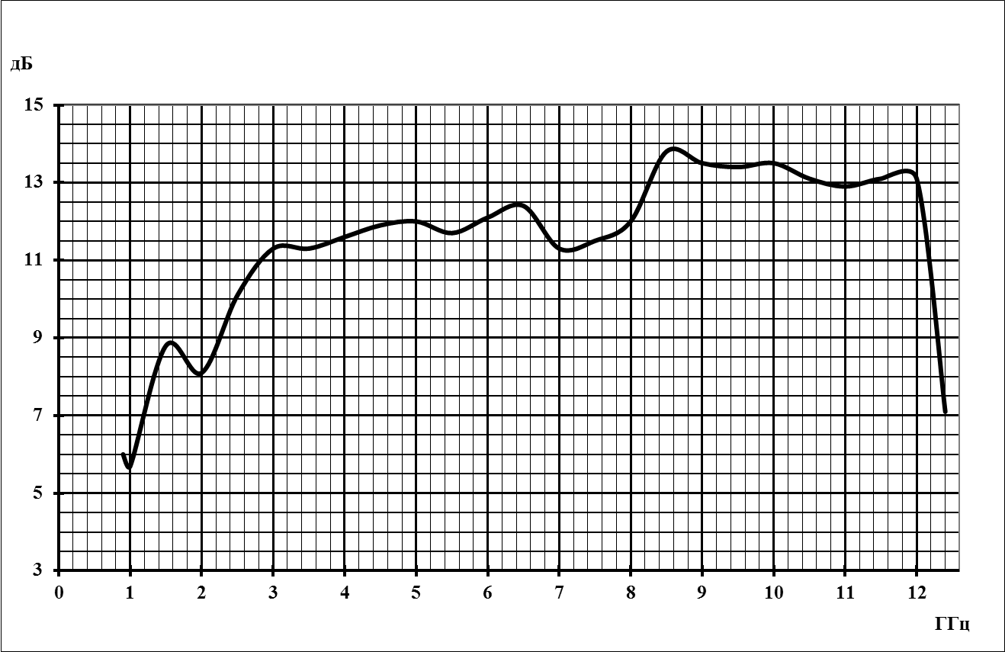
Изделие: Антенна измерительная П6-123 зав. №151220640

ПРИЛОЖЕНИЕ Б
Значения коэффициента усиления антенны П6-123 зав. № 151220640
для заданной частоты.

Таблица Б.1
Частота, ГГц | Коэффициент усиления, дБ
0,9 | 6,0
1,0 | 5,7
1,5 | 8,8
2,0 | 8,1
2,5 | 10,1
3,0 | 11,3
3,5 | 11,3
4,0 | 11,6
4,5 | 11,9
5,0 | 12,0
5,5 | 11,7
6,0 | 12,1
6,5 | 12,4
7,0 | 11,3
7,5 | 11,5
8,0 | 12,0
8,5 | 13,8
9,0 | 13,5
9,5 | 13,4
10,0 | 13,5
10,5 | 13,1
11,0 | 12,9
11,5 | 13,1
12,0 | 13,1
12,4 | 7,1

